ROZWIĄŻ REBUSY

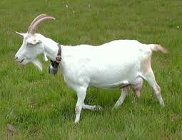

**~~KO~~ + MEK**





**~~TYL~~ + ~~KA~~**

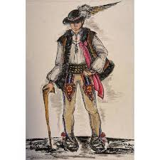

**~~RAL~~ + RY**